
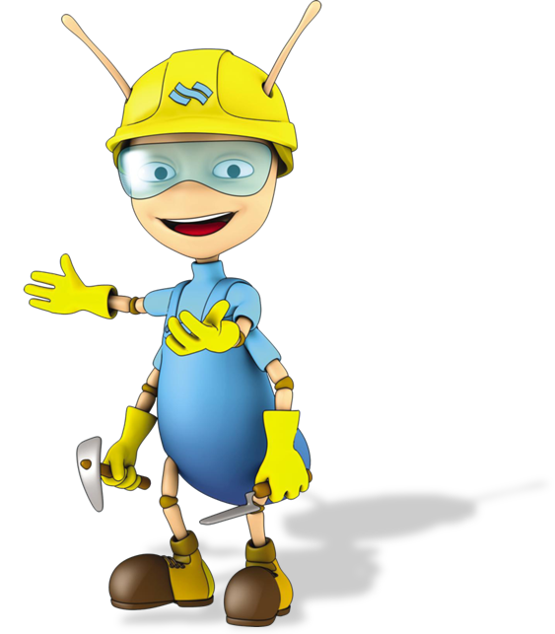


araç TAMİRHANELERi İÇİN KONTROL LİSTESİ
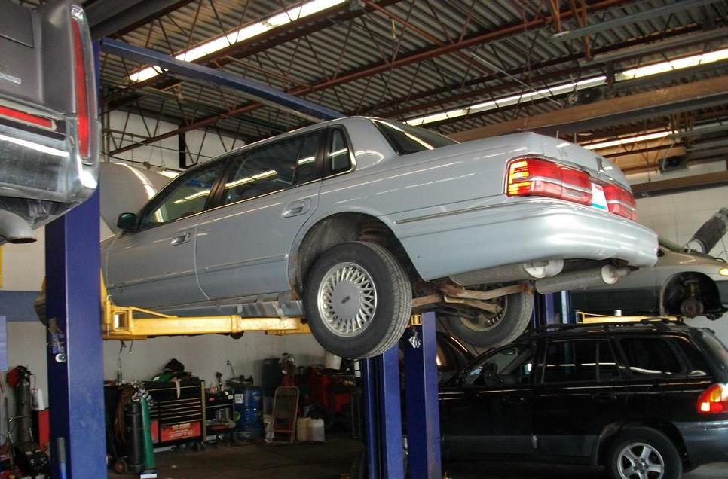

Konu Başlığı | Kontrol Listesi | Evet  ☺ | Hayır  ☹ | Uygun Değilse Alınması Gereken Önlem | Sorumlu Kişi | Tamamlanacağı Tarih
GENEL | Zemin kayma veya düşmeyi önleyecek şekilde uygun malzeme ile kaplanmıştır ve iç ve dış zeminler düzenli olarak kontrol edilmektedir.
GENEL | Merdiven genişlikleri ve basamak yükseklikleri uygundur.
GENEL | Çalışma alanlarında dökülen malzemeler veya diğer sebeplerden ötürü kayganlaşan zeminler ya da geçitler derhal temizlenmektedir.
GENEL | Forklift vb. araçların kullanıldığı çalışma alanlarında zemin bu araçlarla çalışmaya uygundur.
GENEL | Müşteriler için önceden yer ayırtmaksızın güvenli şekilde park edebilecekleri alanlar sağlanmıştır.
GENEL | Tesis çevresinde araçların uygun hızda seyretmesini sağlamak amacı ile gerekli önlemler alınmıştır.
GENEL | Tesiste içme suyu bulunmaktadır.
GENEL | Çalışanlar için soyunma odası mevcuttur.
GENEL | Çalışanların için yemek yeme yeri mevcuttur.
TERTİP - DÜZEN | Çalışma alanları temiz ve herhangi bir kazaya mahal vermeyecek şekilde düzenlidir.
TERTİP - DÜZEN | Çalışma ortamında, hastalıklara sebebiyet vererek işe devamsızlığa neden olabilecek koşullar yoktur.
TERTİP - DÜZEN | Depolama alanları araçların güvenli yükleme ve boşaltma yapabileceği ve yayaların güvenli geçişini sağlayacak şekilde düzenlenmiştir.
TERTİP - DÜZEN | Tuvalet ve lavabolar günlük olarak temizlenmektedir.
AYDINLATMA | Çalışma alanlarında ışık yeterlidir.
AYDINLATMA | Aydınlatma armatürlerinden / donanımlarından ya da pencerelerden kaynaklanan göz kamaştırıcı parıltıların oluşturduğu riskler önlenmiştir.
AYDINLATMA | Tüm merdiven ve yürüme yollarındaki aydınlatmalar çalışır halde bulunmaktadır.
ELEKTRİK  ELEKTRİK | Kaçak akım rölesi elektrik hattına bağlanmıştır.
ELEKTRİK  ELEKTRİK | Elektrik tesisatının periyodik bakımları yetkin kişilerce bakım programına uygun şekilde yapılmaktadır.
ELEKTRİK  ELEKTRİK | Çalışanlar hasar görmüş herhangi bir elektrik aksamı ile karşılaşmaları durumda ne yapmaları gerektiği ile ilgili bilgilendirilmiştir.
ELEKTRİK  ELEKTRİK | Acil durumlar oluşması durumunda çalışanlar elektrik tesisatının ne şekilde kapatılacağı ile ilgili bilgilendirilmiştir.
ELEKTRİK  ELEKTRİK | Elektrik/sigorta kutuları kilitlenmiş, yetkisiz kişilerin erişimleri önlenmiştir.
ELEKTRİK  ELEKTRİK | Tüm sigortaların korunaklı yerlerde olması sağlanmıştır.
ELEKTRİK  ELEKTRİK | Sigorta kutusu kolayca erişilebilir durumdadır.
ELEKTRİK  ELEKTRİK | Açıkta kablo bulunmamakta, prizlerin sağlamlığı kontrol edilmektedir.
ELEKTRİK  ELEKTRİK | Çalışmalar sırasında güvenlik ve sağlık işaretleri veya levhaları kullanılmaktadır.
ELEKTRİK  ELEKTRİK | Aküler şarj edilirken yetkin bir elektrikçi tarafından kurulan tescilli şarj cihazı kullanılmaktadır.
ELEKTRİK  ELEKTRİK | El feneri vb. cihazlar düşük voltajda çalışmaktadır (24V).
ELEKTRİK  ELEKTRİK | 380 V ile çalışan cihazların hepsinde endüstriyel fiş ve priz bulunmaktadır.
ELEKTRİK  ELEKTRİK | 380 V ile çalışan cihazların bakımları yapılmakta ve çalışanlar arızaları bildirmektedir.
ELEKTRİK  ELEKTRİK | Kurulu ekipmanların düzenli olarak bakımları yapılmaktadır.
MAKİNELER,  EL ALETLERİ VE DİĞER TEKNİK ARAÇLAR-GEREÇLER | Tüm makinelerin acil durdurma tertibatı bulunmaktadır.
MAKİNELER,  EL ALETLERİ VE DİĞER TEKNİK ARAÇLAR-GEREÇLER | Tüm makineler için, makinelerin kullanımı ve bakımı hususunda Türkçe olarak hazırlanmış kullanım kılavuzu mevcuttur.
MAKİNELER,  EL ALETLERİ VE DİĞER TEKNİK ARAÇLAR-GEREÇLER | Makinelerin bakımı imalatçının talimatları doğrultusunda yapılmıştır.
MAKİNELER,  EL ALETLERİ VE DİĞER TEKNİK ARAÇLAR-GEREÇLER | Çalışanlar kompresör gibi cihazların güvenli kullanımı konusunda eğitilmiş ve bu cihazların kullanımı sırasında şakalaşılmaması gerektiği hususunda tembihlenmiştir.
MAKİNELER,  EL ALETLERİ VE DİĞER TEKNİK ARAÇLAR-GEREÇLER | Basınçlı hava hattında kullanıcının bilincini kaybetmesi durumunda sistemi kapatacak bir hata koruma sistemi bulunmaktadır. (deadman’s switch)
MAKİNELER,  EL ALETLERİ VE DİĞER TEKNİK ARAÇLAR-GEREÇLER | Forklift vb. araçlar bu konuda eğitim almış çalışanlar tarafından kullanılmaktadır.
MAKİNELER,  EL ALETLERİ VE DİĞER TEKNİK ARAÇLAR-GEREÇLER | Forkliflerin periyodik bakımları yapılmaktadır.
MAKİNELER,  EL ALETLERİ VE DİĞER TEKNİK ARAÇLAR-GEREÇLER | Tüm el aletleri ve teknik araç-gereçler için, bunların kullanımı ve bakımı hususunda Türkçe olarak hazırlanmış kullanım kılavuzu mevcuttur.
MAKİNELER,  EL ALETLERİ VE DİĞER TEKNİK ARAÇLAR-GEREÇLER | Ekipmanlar düzgün çalışmaktadır ve bakımları yapılmıştır.
MAKİNELER,  EL ALETLERİ VE DİĞER TEKNİK ARAÇLAR-GEREÇLER | Bütün cihazlar kullanılmadan önce kontrol edilmektedir.
MAKİNELER,  EL ALETLERİ VE DİĞER TEKNİK ARAÇLAR-GEREÇLER | Çalışanlar kullandıkları teçhizatları çalışır halde bırakmamaktadır.
HAVA YASTIKLARI | Hava yastıkları uygun depolama alanlarında bulundurulur.
HAVA YASTIKLARI | Çalışanlar hava yastıklarının doğru taşınması ve yerleştirilmesi konusunda eğitilmiştir.
HAVA YASTIKLARI | Kusurlu hava yastıkları imha edilmesi amacıyla üreticisine iade edilmektedir.
YANGIN | Yangın ile ilgili yapılan risk değerlendirmesi sonucunda alınan önlemlerin uygulanmasını sağlamak amacıyla periyodik kontroller gerçekleştirilmektedir.
YANGIN | Binada, Binaların Yangından Korunması Hakkında Yönetmelik uyarınca tüm önlemler alınmıştır.
YANGIN | Yangın merdiveni kullanılabilir durumdadır.
YANGIN | Yangın merdiveni kapıları/acil çıkışlar kilitli değildir ve her an açılabilir durumdadır.
YANGIN | Yangın merdiveni kapıları/acil çıkışların önünde ve tüm yol boyunca kaçışı engelleyecek bir malzeme yoktur.
YANGIN | Yangın merdiveni kapıları/acil çıkış kapıları dışarıya doğru açılmaktadır.
YANGIN | Acil durum ışıklandırması tesis edilmiştir.
YANGIN | Kapı ve kaçış yollarını gösteren acil durum levhaları uygun yerlere yerleştirilmiş, yangın merdiveninde ışıklandırma sağlanmıştır.
YANGIN | Yangın söndürücüleri mevcuttur ve son kullanma tarihleri kontrol edilmektedir.
YANGIN | Çalışanlar yangın tüplerinin kullanımı konusunda eğitim almıştır.
YANGIN | Yangın, doğal afetler vb. hallerde görev paylaşımları yapılmış ve ilan edilmiştir.
YANGIN | Acil durum planı hazırlanmış ve görünür bir yere asılmıştır.
YANGIN | Sigara içilmesi bütün çalışma alanlarında yasaklanmıştır.
YANGIN | Yangın alarmlarının bakımı ve kontrolü üretici tarafından gerçekleştirilmiştir.
YANGIN | Dökülen ya da sıçrayan yakıt derhal temizlenmektedir
YANGIN | LPG yakıtlı araçlar güvenli ortamlarda bulundurulmaktadır.
YANGIN | Çalışanlar yakıtlar ve LPG ile çalışma konusunda bilgilendirilmiştir.
YÜKSEKTE ÇALIŞMA | Seyyar merdivenler yapısal olarak sağlamdır, düzenli olarak kontrol edilmektedir ve sadece uygun donanım ile eğitimli çalışanlar tarafından kısa süreler için kullanılmaktadır.
YÜKSEKTE ÇALIŞMA | Seyyar merdivenler kullanılırken sabitlenmektedir.
KİMYASAL MADDELER | Çalışanlar kullanılan kimyasallar ve etkileri konusunda bilgilendirilmiştir.
KİMYASAL MADDELER | Kimyasalların üzerinde uygulama yöntemi, kullanılacak koruyucu donanım ve bu maddelerin zararlarını açıklayan etiketler bulunmaktadır.
KİMYASAL MADDELER | Araba motorunun kapalı alanlarda çalıştırılması durumunda arabanın egzozu aspiratör sistemine bağlanmaktadır.
KİMYASAL MADDELER | Aspiratör sisteminin bakımı düzenli olarak yapılmakta ve kaydı tutulmaktadır.
KİMYASAL MADDELER | Çalışanlar, kimyasal maddeler ile çalışma sırasında cilt, göz, solunum vb. temasını önleyecek şekilde uygun nitelikte kişisel koruyucu donanımları (eldiven, maske vb.) kullanmaktadır.
KİMYASAL MADDELER | İş tulumları düzenli olarak temizlenmektedir.
KİMYASAL MADDELER | Aküler şarj edilirken aside dayanıklı gözlük ve eldivenler kullanılmaktadır.
SICAKLIK | Atölyede kış boyunca kullanılacak taşınabilir ısıtıcılar mevcuttur.
GÜRÜLTÜ | Gürültünün yüksek olduğu ortamlarda işitme koruyucu kullanılmaktadır.
KAYMA, DÜŞME | Merdivenlerin açıkta kalan bölümlerinde yeterli sağlamlık ve yükseklikte ve korkuluğun üst ve orta kısımlarında birer tutunma yeri ve gerekli ise eteklik bulunan korkuluk mevcuttur.
KAYMA, DÜŞME | 1,8 m. 'den geniş olan merdivenlerin her iki yanında korkuluk bulunmaktadır.
KAYMA, DÜŞME | Elektrik kabloları takılıp düşmeye mahal vermeyecek şekilde konumlandırılmıştır.
DÜŞEN CİSİMLER | Krikoların bakım ve onarımı yetkili kişiler tarafından yapılmaktadır.
DÜŞEN CİSİMLER | El krikoları sadece sağlam ve düz zeminlerde kullanılmaktadır.
DÜŞEN CİSİMLER | Güvenli çalışma için konulan yük limitleri aşılmamaktadır.
DÜŞEN CİSİMLER | Araç kaldırma ekipmanının bakım ve onarımı düzenli şekilde yapılmaktadır.
KAZALAR VE HASTALIKLAR | Çalışanların işe giriş muayeneleri ve periyodik kontrolleri yapılıyor mu?
KAZALAR VE HASTALIKLAR | Çalışanların karşı karşıya kaldıkları önceden olmuş kazalar veya işe bağlı hastalıklar incelenerek yeniden meydana gelmeleri önlenmektedir.
KAZALAR VE HASTALIKLAR | Çalışanların, örneğin kısa devre nedeniyle, elektrik şokuna neden olabilecek kadar tehlikeli akımlarla karşılaşma ihtimali bulunmamaktadır.
KAZALAR VE HASTALIKLAR | Çalışanların işlerini kazaya mahal verecek derecede hızlı yapması gereken durumlar bulunmamaktadır.
KAZALAR VE HASTALIKLAR | Çalışanların sıcak yüzeylerle ya da püsküren buharlarla temas ederek yanma ya da haşlanma tehlikesi bulunmamaktadır.
KAZALAR VE HASTALIKLAR | İş kazaları ve meslek hastalıkları vakaları Sosyal Güvenlik Kurumuna rapor ediliyor mu?
EĞİTİM ve BİLGİLENDİRME | Çalışanlara (çıraklar ve genç çalışanlar dahil olmak üzere) genel iş sağlığı ve güvenliği eğitimi verilmiştir.
EĞİTİM ve BİLGİLENDİRME | Çalışanlar yaptıkları işle ilgili olarak genel anlamda yeterince bilgiye sahiptir.

* Bu kontrol listesi, 6331 sayılı Kanunun “İşverenin genel yükümlülüğü” başlıklı 4 üncü maddesi birinci fıkrasının (c) bendi uyarınca işverenlerin yapmak/yaptırmak ile yükümlü oldukları risk değerlendirmesi
çalışması yerine geçmez ancak çalışma ortamının iyileştirilmesine yönelik adımlar içerir.

